Môn học/hoạt động giáo dục: |  | TỰ NHIÊN VÀ XÃ HỘI | Lớp 2B
Tên bài dạy: | BẢO VỆ CƠ QUAN HÔ HẤP |  | Tiết: | 54
Thời gian thực hiện: ngày 19 tháng 03 năm 2025

1. YÊU CẦU VẦN ĐẠT
a. Mức độ, yêu cầu cần đạt
- Nêu được sự cần thiết của việc hít vào, thở ra đúng cách và tránh xa nơi có khói bụi.
- Xác định được những việc nên và không nên làm để bảo vệ cơ quan hô hấp.
b. Năng lực
- Năng lực chung:
- Năng lực giao tiếp, hợp tác: Trao đổi, thảo luận để thực hiện các nhiệm vụ học tập.
- Năng lực giải quyết vấn đề và sáng tạo: Sử dụng các kiến thức đã học ứng dụng vào thực tế, tìm tòi, phát hiện giải quyết các nhiệm vụ trong cuộc sống.
- Năng lực riêng:
- Nhận biết được thói quen thở hằng ngày của bản thân.
c. Phẩm chất
- Thực hiện được việc hít vào, thở ra đúng cách và tránh xa nơi có khói bụi để bảo vệ cơ quan hô hấp.
2. ĐỒ DÙNG DẠY HỌC
a. Giáo viên
- Kế hoạch bài dạy.
- Các hình trong SGK.
b. Học sinh
- SGK.
- Vở bài tập Tự nhiên và xã hội 2.
- Một chiếc gương soi, khăn giấy ướt.
3. HOẠT ĐỘNG DẠY HỌC CHỦ YẾU
TG | HOẠT ĐỘNG CỦA GIÁO VIÊN | HOẠT ĐỘNG CỦA HỌC SINH
5’  25’  5’ | TIẾT 3  1. HOẠT ĐỘNG KHỞI ĐỘNG  a. Mục tiêu: Tạo tâm thế hứng thú cho học sinh và từng bước làm quen bài học.  b. Cách thức tiến hành:  - GV giới trực tiếp vào bài Bảo vệ cơ quan hô hấp (tiết 3).  2. HOẠT ĐỘNG LUYỆN TẬP, THỰC HÀNH  Hoạt động 5: Xác định một số việc nên và không nên làm để bảo vệ cơ quan hấp  a. Mục tiêu: Nêu được những việc nên và không nên làm để bảo vệ cơ quan hô hấp.  b. Cách tiến hành:  Bước 1: Làm việc theo nhóm  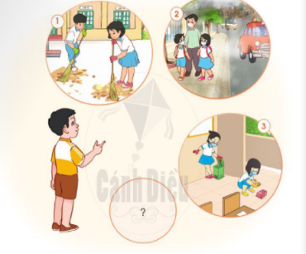  - GV yêu cầu HS quan sát các hình trang 100 SGK và nói về các việc nên và không nên làm để bảo vệ cơ quan hô hấp. Đồng thời kể tên các việc nên và không nên làm khác.  Bước 2: Làm việc cả lớp  - GV mời đại diện một số nhóm lên trình bày kết quả thảo luận và góp ý bổ sung cho nhau.  - GV yêu cầu cả lớp trả lời câu hỏi ở trang 100 SGK: Em cần thay đổi thói quen gì để phòng tránh các bệnh về hô hấp?  - GV nhắc nhở HS: Mũi, họng nếu được chăm sóc đúng cách không chi giúp chúng ta phòng tránh được viêm mũi, viêm họng mà còn bảo vệ được cả khí quản, phế quản và phổi.  - GV yêu cầu HS đọc mục “Em có biết?” trang 100 SGK.  Hoạt động 6: Xử lí tình huống  a. Mục tiêu: Biết cách nhắc nhở các bạn cùng thực hiện việc tránh xa nơi có khói, bụi.  b. Cách tiến hành:  Bước 1: Làm việc theo nhóm  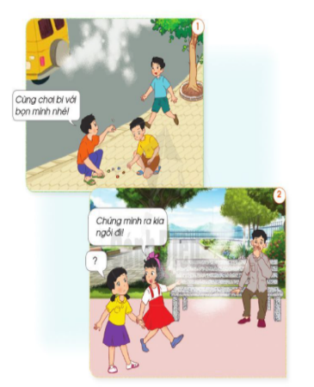  - GV yêu cầu mỗi nhóm chọn một trong hai tình huống ở trang 101 SGK để thảo luận về cách ứng xử trong tình huống đó và cử các bạn tham gia đóng vai.  Bước 2: Làm việc cả lớp  -GV mời các nhóm lần lượt lên đóng vai, thể hiện cách ứng xử qua lời khuyên.  -GV tổ chức cho HS góp ý lẫn nhau. GV nhận xét, khen các nhóm đã thể hiện tốt.  - GV yêu cầu HS đọc phần kiến thức cốt lõi ở cuối bài trong SGK trang 101.  3. HOẠT ĐỘNG CỦNG CỐ, NỐI TIẾP  - Cho HS nhắc lại các nội dung đã học  - Dặn dò HS về nhà tiếp tục ôn bài  - Chuẩn bị bài sau | -Lắng nghe  - HS quan sát hình, trả lời câu hỏi.  - HS trả lời:  - Các việc nên làm và không nên làm trong hình SGK trang 100:  + Nên làm: Đeo khẩu trang khi đi đường có nhiều ô tô, xe máy đi lại; Đeo khẩu trang khi vệ sinh lớp học.  + Không nên làm: Quét sân trường không đeo khẩu trang.  - Kể tên các việc nên và không nên làm khác:  + Nên làm: Sử dụng khăn sạch, mềm để lau mũi; giữ sạch họng bằng cách súc miệng nước muối; đội mũ, quàng khăn, mặc đủ ấm khi đi trời lạnh.  + Không nên làm: Dùng tay hoặc vật nhọn ngoáy mũi; uống nước quá nóng hoặc lạnh; chơi ở nơi có nhiều khói bụi; mặc không đủ ấm khi trời lạnh.  - HS quan sát hình, trả lời câu hỏi.  - HS đóng vai, thể hiện cách ứng xử qua lời khuyên: Các bạn không chơi ở nơi có nhiều khói, bụi do xe cộ thải ra; Các bạn hãy tránh xa nơi có khói thuốc lá.  Trả lời, lắng nghe  Lắng nghe
4. Điều chỉnh sau bài dạy (nếu có):
………………………………………………………………………………………………………………………………………………………………………………………………………..……………………………………………...........………………………………

